**PHẦN I: NỘI DUNG**

**THÀNH PHẦN NGUYÊN TỬ**

**1. Nhập môn hóa học**

## **1.1. Đối tượng của nghiên cứu hóa học**

🕮 **Hóa học** là ngành khoa học thuộc lĩnh vực khoa học tự nhiên, nghiên cứu về *thành phần, cấu trúc, tính chất và sự biến đổi của chất* cũng như ứng dụng của chúng.

**Ví dụ:**

|  |  |
| --- | --- |
| **Đơn chất** | **Hợp chất** |
|  |  |
| *Lá nhôm* | *Muối ăn* |
| **Các thể của chất** | |
|  | |
| *Ba thể của bromine* | |
| **Biến đổi vật lí** | **Biến đổi hóa học** |
| **The Periodic Table - BBC Bitesize** |  |
| *Thăng hoa của iodine* | *Nhúng đinh sắt vào dung dịch CuSO4* |

## **1.2. Vai trò của hóa học trong đời sống và sản xuất**

🕮 **Hoá học có vai trò quan trọng** trong đời sống, sản xuất và nghiên cứu khoa học.

 - Trong đời sống: thuốc chữa bệnh, thực phẩm, mĩ phẩm,….

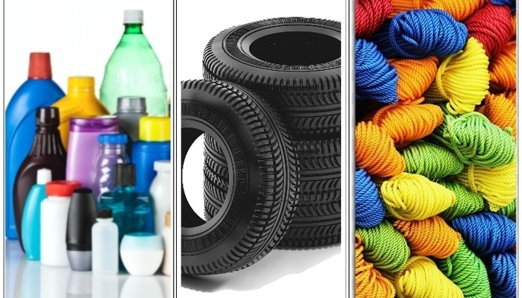 - Trong sản xuất: phân bón hóa học, vật liệu, nhiên liệu,…

## **1.3. Phương pháp học tập hóa học**

🕮 **Phương pháp học tập hoá học nhằm phát triển năng lực hoá học, bao gồm:**

1. Phương pháp tìm hiểu lí thuyết;

(2) Phương pháp học tập thông qua thực hành thí nghiệm;

(3) Phương pháp luyện tập, ôn tập;

(4) Phương pháp học tập trải nghiệm.

## **1.4. Phương pháp nghiên cứu hóa học**

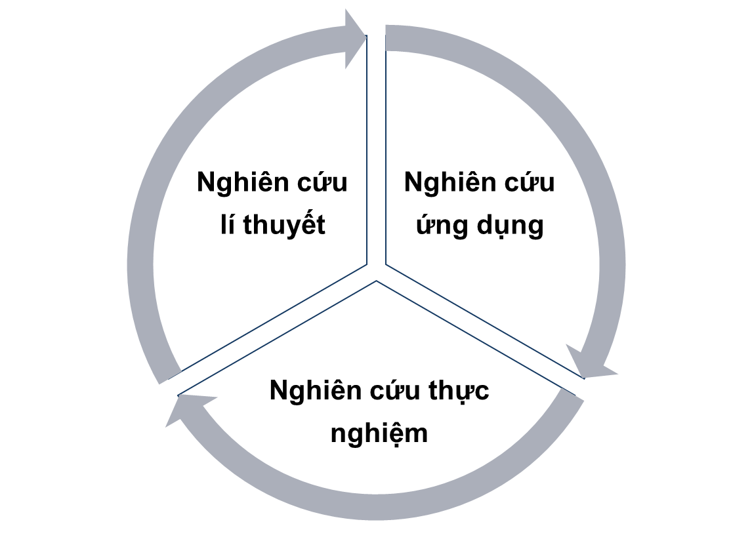 🕮 **Phương pháp nghiên cứu hoá học bao gồm:**

🕮 **Phương pháp nghiên cứu hoá học thường bao gồm một số bước:**

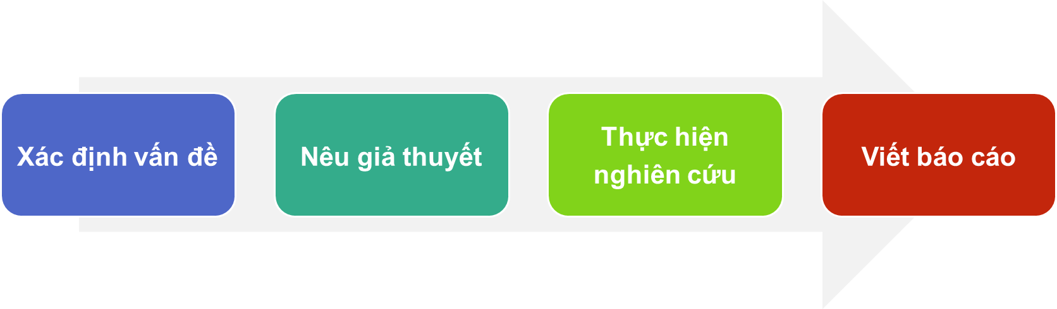

**2. Thành phần cấu tạo nguyên tử**

|  |  |
| --- | --- |
| Ancient physics: How Democritus predicted the atom - Big Think  **Nhà triết học Democritous (Đê-mô-crít, 460 − 370 trước Công Nguyên)** | |
| Atomic Structure Quiz » Answers & Practice | **Kết luận:**  Nguyên tử gồm:   * Hạt nhân chứa proton, neutron * Vỏ nguyên tử chứa electron |
| **Hình.** Mô hình nguyên tử |  |

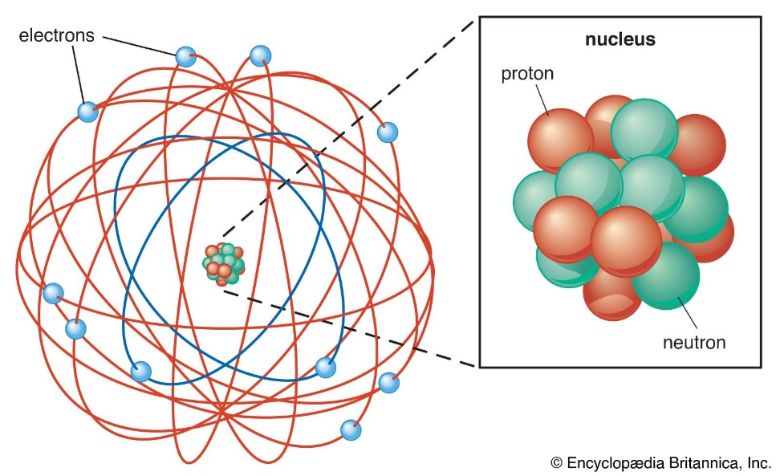

**Hình.** Mô hình nguyên tử

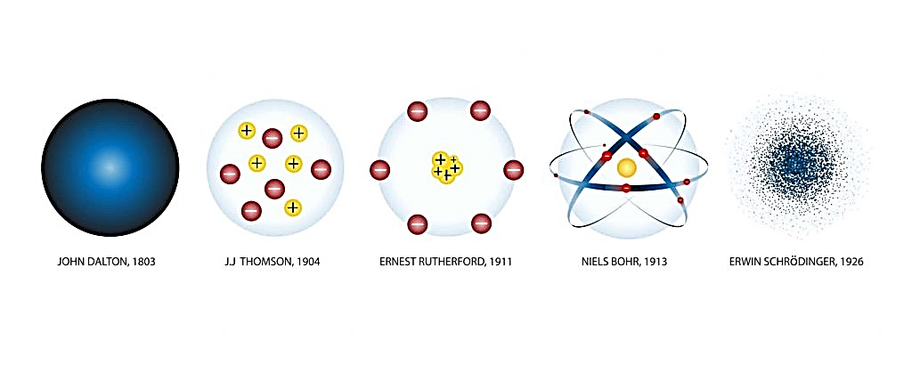

**Hình.** Sơ đồ tóm tắt quá trình tìm ra thành phần nguyên tử

**3. Sự tìm ra electron**

|  |  |
| --- | --- |
|  | Mẫu nguyên tử Thomson | Vật Lý Đại Cương  **Joseph John Thomson (1856 – 1940)**  Nhà vật lí người Anh |
| **Hình.** Thí nghiệm của Thomson – 1897 |
| **Thí nghiệm**: phóng điện trong một ống thuỷ tinh gần như chân không (gọi là ống tia âm cực). | |
| |  |  | | --- | --- | | **Vị trí trong nguyên tử** | **LỚP VỎ (Shell)** | | Loại hạt | Electron (e) | | Khối lượng (amu) | 1/1840 = 0,00055 | | Khối lượng (g) | me = 9,11.10-28 | | Điện tích tương đối | -1 | | Điện tích C (Coulomb) | qe = -1,602.10-19 | | |

**4. Sự khám phá hạt nhân nguyên tử**

|  |  |
| --- | --- |
| 22. ERNEST RUTHERFORD – SAPAVIVA  **Nhà vật lí người New Zealand**  **E. Rutherford (Rơ-dơ-pho)** |  |
| **Hình.** Thí nghiệm khám phá hạt nhân nguyên tử |
| **Kết quả:** | |
| * Nguyên tử có **cấu tạo rỗng**, gồm **hạt nhân ở trung tâm và lớp vỏ là các electron** chuyển động xung quanh hạt nhân. * Nguyên tử **trung hoà về điện**: số đơn vị điện tích dương của hạt nhân bằng số đơn vị điện tích âm của các electron trong nguyên tử. | |
| Mô hình nguyên tử Rutherford, vật lý phổ thông - Vật lí phổ thông | |

**5. Cấu tạo hạt nhân nguyên tử**

|  |  |  |
| --- | --- | --- |
| **Vị trí trong nguyên tử** | **HẠT NHÂN (Nucleus)** | |
| Loại hạt | **Proton (p)** | **Neutron (n)** |
| Khối lượng (amu) | 1 | 1 |
| Khối lượng (g) | 1,673.10-24 | 1,675.10-24 |
| Điện tích tương đối | +1 | 0 |
| Điện tích C (Coulomb) | 1,602.10-19 | 0 |
| Người phát hiện | E. Rutherford (Rơ-đo-pho)  Người New Zealand | J. Chadwick (Chat-uých)  Người Anh |
| Thời gian phát hiện | 1918 | 1932 |
| Thí nghiệm phát hiện | Dùng hạt $α$ bắn phá nitrogen | Dùng hạt $α$ bắn phá beryllium |

## 

## **6. Kích thước và khối lượng nguyên tử**

## **6.1. Khối lượng**

🕮 **Khối lượng** của nguyên tử **vô cùng nhỏ**, để biểu thị khối lượng nguyên tử, các hạt cơ bản người ta dùng đơn vị khối lượng nguyên tử là **amu** *(atomic mass unit).*

1amu =

**Ví dụ:** Một nguyên tử oxygen có khối lượng là 2,656.10-23g = 

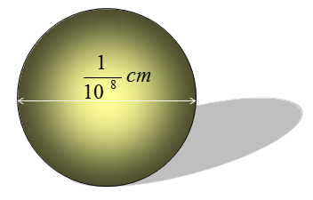 🕮 Trong nguyên tử **khối lượng của electron rất nhỏ** so với khối lượng của proton và neutron. Nên **khối lượng của nguyên tử chủ yếu tập trung ở hạt nhân.**

**6.2. Kích thước nguyên tử**

🕮 **Kích thước** của nguyên tử là khoảng không gian tạo bởi sự chuyển động của electron. Nếu xem nguyên tử như một khối cầu thì **đường kính nguyên tử khoảng 10-12m**.

→ Kích thước của nguyên tử rất nhỏ. **Hình.** Kích thước nguyên tử

→ Nên thường biểu thị bằng đơn vị picomet (pm), nonomet (nm) hay angstrom ().

**1pm =10-12m; 1= 10-10m ; 1nm = 10-9m**

**Hình.** Đường kính nguyên tử, hạt nhân trong nguyên tử carbon

|  |  |
| --- | --- |
| **Đối tượng** | **Kích thước (đường kính)** |
| Nguyên tử | d =  = 100pm |
| Hạt nhân | d hạt nhân= 10-5 nm =10-2pm |

⇒ => dnguyên tử > d hạt nhân 10 000 lần

🕮 Nguyên tử có **cấu trúc rỗng**, các **electron chuyển động xung quanh** hạt nhân trong không gian rỗng của nguyên tử **tạo nên vỏ nguyên tử**.

🕮 Nguyên tử hydrogen có bán kính nhỏ nhất rH = 0,053nm = 53pm.

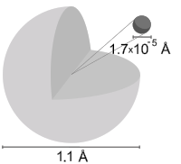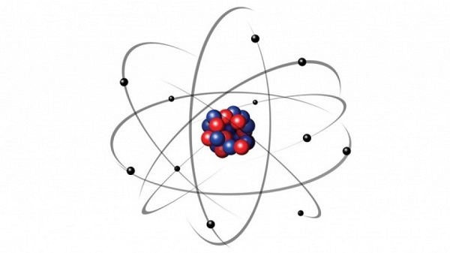

**Hình.** Cấu trúc rỗng của nguyên tử **Hình.** Kích thước nguyên tử hydro

**TÓM TẮT LÝ THUYẾT**

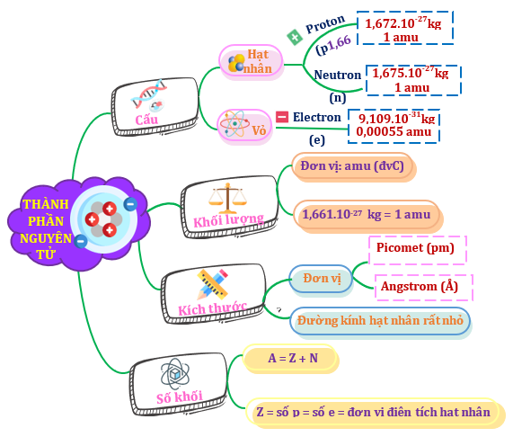

**PHẦN II: BÀI TẬP**

**1. Bài tập trắc nghiệm**

**Câu 1.** Các hạt cấu tạo nên hạt nhân của hầu hết nguyên tử là:

**A.** Electron, proton và neutron  **B.** Electron và neutron

**C.** Proton và neutron  **D.** Electron và proton

**Câu 2.** Các hạt cấu tạo nên hầu hết các nguyên tử là:

**A.** Electron, proton và neutron  **B.** Electron và neutron

**C.** Proton và neutron  **D.** Electron và proton

**Câu 3.** Hạt mang điện trong hạt nhân nguyên tử là

**A.** Electron.  **B.** Proton.

**C.** Neutron.  **D.** Neutron và electron.

**Câu 4.** Trong nguyên tử, loại hạt có khối lượng **không** đáng kể so với các hạt còn lại là

**A.** Proton.  **B.** Neutron.

**C.** Electron.  **D.** Neutron và electron.

**Câu 5.** Nguyên tử luôn trung hoà về điện nên

**A.** Số hạt proton = Số hạt neutron

**B.** Số hạt electron = Số hạt neutron

**C.** Số hạt electron = Số hạt proton

**D.** Số hạt proton = Số hạt electron = Số hạt neutron

**Câu 6.** Số N trong nguyên tử của một nguyên tố hoá học có thể tính được khi biết số khối A, số thứ tự của nguyên tố (Z ) theo công thức:

**A.** A = Z – N  **B.** N = A – Z  **C.** A = N – Z  **D.** Z = N + A

**Câu 7.** Điện tích của hạt nhân do hạt nào quyết định ?

**A.** Hạt proton.  **B.** Hạt electron.

**C.** Hạt neutron.  **D.** Hạt proton và electron.

**Câu 8.** Số hiệu nguyên tử (Z) cho biết:

**A.** Số khối của nguyên tử.  **B.** Số electron, số proton trong nguyên tử.

**C.** Khối lượng nguyên tử.  **D.** Số neutron trong nguyên tử.

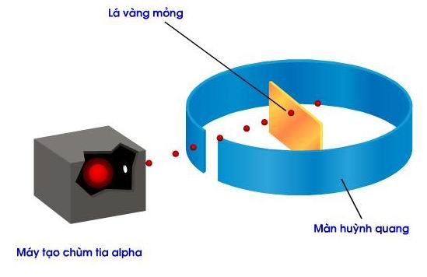**Câu 9.** Đây là thí nghiệm tìm ra hạt nhân nguyên tử. Hiện tượng nào chứng tỏ điều đó ?

**A.** Chùm α truyền thẳng.

**B.** Chùm α bị bật ngược trở lại.

**C.** Chùm α bị lệch hướng.

**D. B** và **C** đều đúng.

**Câu 10.** Hình vẽ sau mô tả thí nghiệm một loại hạt cấu tạo nên nguyên tử. Đó là:

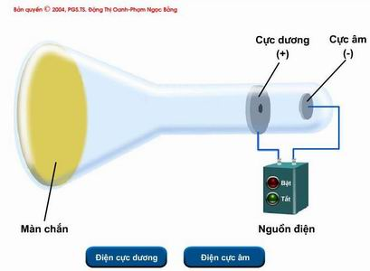 **A.** Thí nghiệm tìm ra electron.

**B.** Thí nghiệm tìm ra neutron.

**C.** Thí nghiệm tìm ra proton.

**D.** Thí nghiệm tìm ra hạt nhân

**Câu 11.** Vào năm 1987, nhà bác học nào đã phát hiện ra sự tồn tại của các hạt electron khi nghiên cứu hiện tượng phóng điện trong chân không?

**A.** Tôm-xơn (J.J. Thomson) **B.** Rơ-dơ-pho (E. Rutherford)

**C.** Chat-uých (J. Chadwick) **D.** Niu-tơn (Newton)

**Câu 12.** Hạt nhân nguyên tử được tìm ra năm 1911 bằng cách cho hạt α bắn phá một lá vàng mỏng. Thí nghiệm trên được đưa ra đầu tiên do nhà bác học nào say đây?

**A.** Mendeleep. **B.** Chatwick. **C.** Rutherfor. **D.** Thomson.

**Câu 13.** Nguyên tử được cấu tạo như thế nào ?

**A.** Nguyên tử được cấu tạo bởi ba loại hạt cơ bản là proton, neutron và electron.

**B.** Nguyên tử được cấu tạo bởi hạt nhân và vỏ electron.

**C.** Nguyên tử được cấu tạo bởi các điệnt tử mang điện tích âm.

**D.** Nguyên tử được cấu tạo bởi hạt nhân mang điện tích dương và lớp vỏ electron mang điện tích âm.

**Câu 14.** Qui ước lấy amu (hay đvC) làm khối lượng nguyên tử. Một amu có khối lượng bằng:

**A.** 12 khối lượng nguyên tử C.  **B.** 1,6605.10-27kg.

**C.** 1,6605.10-25kg.  **D.** 1,6605.10-25g.

**Câu 15.** Giá trị điện tích 1- và khối lượng 0,0059 amu là của hạt nào dưới đây trong nguyên tử?

**A.** Electron.  **B.** Neutron.  **C.** Proton.  **D.** Ion.

**Câu 16.** Trong nguyên tử, hạt mang điện là

**A.** Electron.  **B.** Electron và neutron.

**C.** Proton và neuton. **D.** Proton và electron.

**Câu 17.** Nguyên tử Gold có 79 electron ở vỏ nguyên tử. Điện tích hạt nhân của nguyên tử Gold là

**A.** + 79  **B.** - 79  **C.**   **D.** 

**Câu 18.** Để đo kích thước của hạt nhân, nguyên tử...hay các hệ vi mô khác, người ta không dùng các đơn vị đo phổ biến đối với các hệ vĩ mô như cm, m, km... mà thường dùng đơn vị đo nanomet (nm) hay angstron (Å). Cách đổi đơn vị **đúng** là:

**A.** 1nm **=** 10–10m.  **B.** 1 Å **=**10–9m.  **C.** 1nm **=**10–7cm.  **D.** 1 Å **=**10nm.

**Câu 19.** Điều khẳng định nào sau đây **không đúng**?

**A.** Hạt nhân nguyên tử được cấu tạo nên bởi các hạt proton, electron, neutron.

**B.** Trong nguyên tử số hạt proton bằng số hạt electron.

**C.** Số khối A là tổng số proton (Z) và tổng số neutron (N).

**D.** Nguyên tử được cấu tạo nên bởi các hạt proton, electron, neutron.

**Câu 20.** Phát biểu nào sau đây là **đúng**?

**A.** Trong một nguyên tử: số electron = số proton = điện tích hạt nhân.

**B.** Số khối là tổng số hạt proton và hạt electron.

**C.** Số khối là khối lượng tuyệt đối của nguyên tử.

**D.** Nguyên tử trung hòa về điện nên số electron = số proton.

**Câu 21.** Nhận định nào sau đây là **sai** ?

**A.** Hạt nhân nguyên tử được cấu tạo nên bởi các hạt proton, electron, neutron.

**B.** Trong nguyên tử, số hạt electron bằng số hạt proton.

**C.** Số khối là tổng số hạt proton (Z) và số hạt neutron (N).

**D.** Nguyên tử có cấu tạo rỗng.

**Câu 22.** Khi nói về số khối, điều khẳng định nào sau đây luôn **đúng**? Trong nguyên tử, số khối:

**A.** bằng tổng khối lượng các hạt proton và neutron.

**B.** bằng tổng số các hạt proton và neutron.

**C.** bằng nguyên tử khối.

**D.** bằng tổng các hạt proton, neutron và electron.

**Câu 23.** Chọn phát biểu **đúng**:

**A.** Khối lượng riêng của hạt nhân lớn hơn khối lượng riêng của nguyên tử.

**B.** Bán kính nguyên tử bằng bán kính hạt nhân.

**C.** Bán kính nguyên tử bằng tổng bán kính e, p, n.

**D.** Trong nguyên tử, các hạt p, n, e xếp khích nhau thành một khối bền chặt.

**Câu 24.** Biểu thức nào sau đây **không** đúng?

**A.** A = Z + N.  **B.** E = P.  **B.** Z = A - N.  **D.** Z = E = N.

**Câu 25.** Phát biểu nào sau đây **không** đúng?

**A.** Nguyên tử được cấu tạo từ các hạt cơ bản là p, n,

**B.** Nguyên tử có cấu trúc đặc khít, gồm vỏ nguyên tử và hạt nhân nguyên tử.

**C.** Hạt nhân nguyên tử cấu tạo bởi các hạt proton và hạt neutron.

**D.** Vỏ nguyên tử được cấu tạo từ các hạt electron.

**Câu 26.** Nguyên tử photpho có khối lượng nguyên tử gần bằng 30,98 amu. Phát biểu **đúng** là:

**A.** Số khối hạt nhân của photpho là 31; nguyên tử khối của photpho là 30,98 g/mol.

**B.** Số khối hạt nhân của photpho là 31; nguyên tử khối của photpho là 30,98.

**C.** Số khối hạt nhân của photpho là 31; nguyên tử khối của photpho là 31.

**D.** Số khối hạt nhân của photpho là 30,98; nguyên tử khối của photpho là 30,98.

**Câu 27.** Nguyên tử X có 26 proton trong hạt nhân. Cho các phát biểu sau về X:

(1) X có 26 neutron trong hạt nhân. (2) X có 26 electron ở vỏ nguyên tử.

(3) X có điện tích hạt nhân là 26+. (4) Khối lượng nguyên tử X là 26 amu.

Trong các phát biểu trên, số phát biểu **đúng** là

**A.** 1.  **B.** 2.  **C.** 3.  **D.** 4.

**Câu 28.** Năm 1911, Rơ-đơ-pho (E. Rutherford) và các cộng sự đã dùng các hạt α bắn phá lá vàng mỏng và dùng màn huỳnh quang đặt sau lá vàng để theo dõi đường đi của các hạt α. Kết quả thí nghiệm đã rút ra các kết luận về nguyên tử như sau:

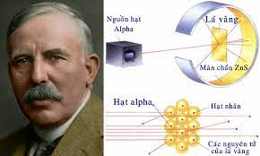(1) Nguyên tử có cấu tạo rỗng.

(2) Hạt nhân nguyên tử có kích thước rất nhỏ so với kích thước nguyên tử.

(3) Hạt nhân nguyên tử mang điện tích âm.

(4) Xung quanh nguyên tử là các electron chuyển động tạo nên lớp vỏ nguyên tử.

Số kết luận **sai** là:

**A.** 1.  **B.** 2.  **C.** 3.  **D.** 4.

**Câu 29.** Cho các phát biểu sau:

(1) Đơn vị khối lượng nguyên tử kí hiệu là u, khối lượng của một nguyên tử carbon đồng vị 12.

(2) Nguyên tử luôn trung hòa điện nên tổng số hạt electron luôn bằng tổng số hạt proton.

(3) Các nguyên tử thuộc cùng một nguyên tố hóa học là đồng vị của nhau.

(4) Trong nguyên tử, điện tích hạt nhân bằng số proton.

(5) Nguyên tử có cấu tạo đặc khít, gồm vỏ mang điện tích âm và hạt nhân mang điện tích dương.

(6) Các electron chuyển động xung quanh hạt nhân trong không gian rỗng của nguyên tử.

Số phát biểu **đúng** là:

**A.** 5.  **B.** 4.  **C.** 6.  **D.** 3.

**Câu 30.** Cho các phát biểu sau:

(1) Tất cả hạt nhân nguyên tử của các nguyên tố đều luôn có 2 loại hạt cơ bản là proton và neutron.

(2) Khối lượng nguyên tử tập trung ở lớp vỏ electron.

(3) Số khối (A) có thể có giá trị lẻ.

(4) Trong nguyên tử, số electron bằng số proton.

(5) Trong hạt nhân nguyên tử, hạt mang điện là proton và electron.

Số phát biểu **sai** là:

**A.** 3.  **B.** 4.  **C.** 1.  **D.** 2.

**Câu 31.** Số electron có trong nguyên tử chlorine (Z = 17) là

**A.** 35.  **B.** 18.  **C.** 17.  **D.** 16.

**Câu 32.** Nguyên tử fluorine có 9 proton, 9 electron và 10 neutron. Số khối của nguyên tử fluorine là:

**A.** 9.  **B.** 10.  **C.** 19.  **D.** 28.

**Câu 33.** Nguyên tử P có Z = 15, A = 31 nên nguyên tử P có

**A.** 15 hạt proton, 16 hạt electron, 31 hạt neutron.

**B.** 15 hạt electron, 31 hạt neutron, 15 hạt proton.

**C.** 15 hạt proton, 15 hạt electron, 16 hạt neutron.

**D.** Khối lượng nguyên tử là 46 amu.

**Câu 34.** Một nguyên tử có 9 electron ở lớp vỏ, hạt nhân của nó có 10 neutron. Số hiệu nguyên tử đó là

**A.** 9.  **B.** 18.  **C.** 19.  **D.** 28.

**Câu 35.** Một nguyên tử của một nguyên tố có tổng số hạt là 28. Vậy nguyên tử đó có số neutron là

**A.** 10 **B.** 9  **C.** 8  **D.** 7

**Câu 36.** Nguyên tử X có số khối nhỏ hơn 36 và có tổng số các hạt là 52. Số hiệu nguyên tử của X là

**A.** 17  **B.** 19  **C.** 11  **D.** 35

**Câu 37.** Nguyên tử của nguyên tố X có tổng số hạt là 40. Tổng số hạt mang điện nhiều hơn tổng số hạt không mang điện là 12 hạt. Nguyên tố X có số khối là

**A.** 26  **B.** 27  **C.** 28  **D.** 23

**Câu 38.** Cho nguyên tử X có tổng số hạt là 28, trong đó số hạt không mang điện nhiều hơn số hạt mang điện dương là 1 hạt. Số electron của nguyên tử X là

**A.** 9. **B.** 10 **C.** 11. **D.** 14.

**Câu 39.** Cho nguyên tử X có tổng số hạt là 82, trong đó hạt mang điện âm ít hơn hơn số hạt không mang điện là 4 hạt. Số proton của nguyên tử X là

**A.** 26. **B.** 27 **C.** 28. **D.** 30.

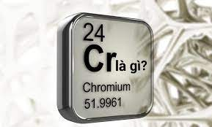**Câu 40.** Cho biết nguyên tử chromium có khối lượng 52 amu, bán kính nguyên tử này bằng 1,28 Å.

a) Khối lượng riêng của nguyên tử chromium là

**A.** 2,47 g/cm3.  **B.** 9,89 g/cm3.

**C.** 5,20 g/cm3.  **D.** 5,92 g/cm3.

b) Coi khối lượng của nguyên tử tập trung trong hạt nhân. Khối lượng riêng của hạt nhân nguyên tử chromium là

**A.** 2,31.1011 kg/cm3. **B.** 1,38.1014 kg/cm3.

**C.** 2,89.1010 kg/cm3. **D.** 2,31.1013 kg/cm3.

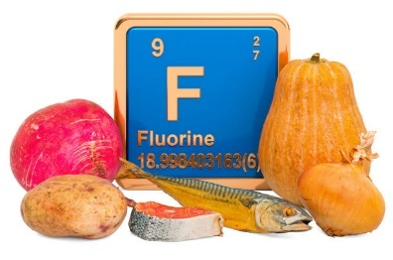**Câu 41.** Fluorine và hợp chất của nó được sử dụng làm chất chống sâu răng, chất cách điện, chất làm lạnh, vật liệu chống dính,... Nguyên tử fluorine chứa 9 electron và có số khối là 19. Tổng số hạt proton, electron và neutron trong nguyên tử fluorine là:

**A.** 19.  **B.** 28.  **C.** 30.  **D.** 32.

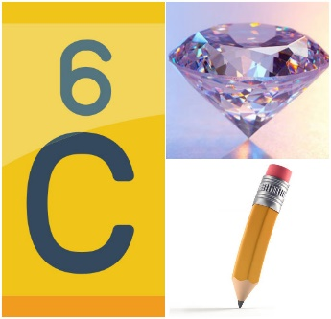**Câu 42.** Kim cương là một trong hai dạng thù hình được biết đến nhiều nhất của carbon, dạng còn lại đó là than chì. Kim cương có độ cứng cao và khả năng quang học cực tốt và chúng được ứng dụng trong các ngành công nghiệp và đặc biệt những viên kim cương chất lượng tốt nhất được sử dụng trong ngành kim hoàn với giá trị kinh tế rất cao. Nguyên tử của nguyên tố carbon có số hiệu nguyên tử là 6 và số khối là 12. Tổng số hạt proton, electron và neutron trong nguyên tử carbon là:

1. 38.  **B.** 28.  **C.** 18.  **D.** 8.

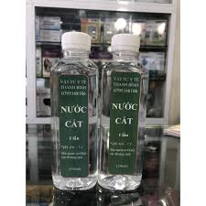**Câu 43.** Nước cất (H2O) là nước tinh khiết, nguyên chất, được điều chế bằng cách chưng cất và thường được sử dụng trong y tế như pha chế thuốc tiêm, thuốc uống, biệt dược, rửa dụng cụ y tế, rửa vết thương,... Tổng số electron, proton và neutron trong một phân tử H2O. (Biết trong phân tử này, nguyên tử H chỉ được tạo nên từ 1 proton và 1 electron, nguyên tử O có 8 proton và 8 neutron)

**A.** 11. **B.** 15 **C.** 16. **D.** 18.

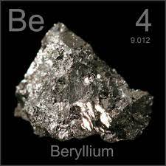**Câu 44.** Beryllium là một nguyên tố hóa trị II có độc tính, Beryllium có màu xám như thép, cứng, nhẹ và giòn, và là kim loại kiềm thổ, được sử dụng chủ yếu như chất làm cứng trong các hợp kim. Hạt nhân của nguyên tử Beryllium có 4 proton và có số khối bằng 9. Số neutron và electron của nguyên tử Beryllium là:

**A.** 5n, 4e.  **B.** 4n, 5e. **C.** 5n, 9e.  **D.** 9e, 5n.

**Câu 45.** Các hợp chất của nguyên tố X được sử dụng như là vật liệu chịu lửa trong các lò sản xuất sắt, thép, kim loại màu, thủy tinh và xi măng. Oxide của X và hợp chất khác cũng được sử dụng trong nông nghiệp, công nghiệp hóa chất và xây dựng. Nguyên tử X có tổng số hạt là 36. Số hạt không mang điện bằng một nữa hiệu số giữa tổng số hạt với số hạt mang điện tích âm. Số neutron và electron của nguyên tử X là:

**A.** 11n, 12e.  **B.** 12n, 11e. **C.** 12n, 12e.  **D.** 13e, 13n.

**Câu 46.** Hợp kim chứa nguyên tố X nhẹ và bền, dùng chế tạo vỏ máy bay, tên lửa. Nguyên tố X còn được sử dụng trong xây dựng, ngành điện và đồ gia dụng. Nguyên tử của nguyên tố X có tổng số hạt (proton, electron, neutron) là 40. Tổng số hạt mang điện nhiều hơn tổng số hạt không mang điện là 12. Số khối của nguyên tử X là

**A.** 22. **B.** 27 **C.**32. **D.** 34.

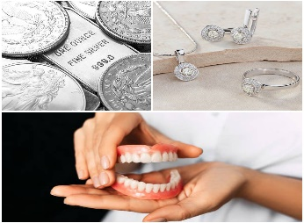**Câu 47.** Nguyên tố X được sử dụng rộng rãi trong đời sống: đúc tiền, làm đồ trang sức, làm răng giả,... Muối iodide của X được sử dụng nhằm tụ mây tạo ra mưa nhân tạo. Tổng số hạt cơ bản trong nguyên tử nguyên tố X là 155, số hạt mang điện nhiều hơn số hạt không mang điện là 33 hạt. Số khối của nguyên tử X là:

**A.** 108. **B.** 107. **C.** 65. **D.** 55.

**Câu 48.** X là nguyên tố hoá học có trong thành phần của chất có tác dụng oxi hoá và sát khuẩn cực mạnh, thường được sử dụng với mục đích khử trùng và tẩy trắng trong lĩnh vực thuỷ sản, dệt nhuộm, xử li nước cấp, nước thải, nước bể bơi. Nguyên tử X có tổng số các loại hạt bằng 52, trong đó số hạt mang điện nhiều hơn số hạt không mang điện là 16 hạt. Số khối của nguyên tử X là:

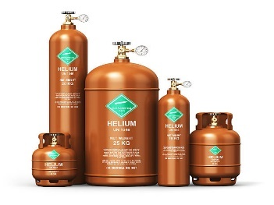**A.** 31. **B.** 32. **C.** 35. **D.** 40.

**Câu 49.** Helium là một khí hiếm đã sử dụng rộng rãi trong nhiều ngành công nghiệp như hàng không, hàng không vũ trụ, điện tử, điện hạt nhân và chăm sóc sức khỏe. Nguyên tử Helium có số khối bằng 4 và 2 neutron. Số đơn vị điện tích hạt nhân của nguyên tử Helium là:

**A.** 1. **B.** 2. **C.** 3. **D.** 4.

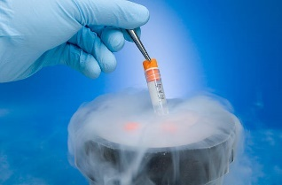**Câu 50.** Nitrogen giúp bảo quản tinh trùng, phôi, máu và tế bào gốc. Biết nguyên tử nitrogen có tổng số hạt là 21. Số hạt không mang điện chiếm 33,33%. Số đơn vị điện tích hạt nhân của nguyên tử Nitrogen là:

**A.** 4. **B.** 5. **C.** 6. **D.** 7.

**2. Bài tập tự luận**

**Câu 1.** Hãy cho biết dữ kiện nào trong thí nghiệm của Rutherford chứng minh nguyên tử có cấu tạo rỗng.

**Câu 2.** Mỗi phát biểu dưới đây mô tả loại hạt nào trong nguyên tử?

**a)** Hạt mang điện tích dương.

**b)** Hạt được tìm thấy trong hạt nhân và không mang điện.

**c)** Hạt mang điện tích âm.

**Câu 3.** Trả lời các câu hỏi sau:

**a)** Loại hạt nào được tìm thấy trong hạt nhân nguyên tử?

**b)** Loại hạt nào được tìm thấy ở lớp vỏ nguyên tử?

**c)** Loại hạt nào mang điện trong nguyên tử?

**d)** Kích thước nguyên tử lớn hơn kích thước hạt nhân nguyên tử khoảng bao nhiêu lần?

**Câu 4.**

**a)** Cho biết 1g electron có bao nhiêu hạt?

**b)** Tính khối lượng của 1 mol electron (biết hằng số Avogadro có giá trị là 6,022x1023)

**Câu 5.** Các đám mây gây hiện tượng sấm sét tạo nên bởi những hạt nước nhỏ li ti mang điện tích. Một phép đo thực nghiệm cho thấy, một giọt nước có đường kính 50, mang một lượng điện tích âm là -3,33 x 10-17 C. Hãy cho biết điện tích âm của giọt nước trên tương đương với điện tích của bao nhiêu electron?

**Câu 6.** Tính tổng số electron, proton và neutron trong một phân tử nước (H2O). Biết trong phân tử này, nguyên tử H chỉ tạo nên từ 1 proton và 1 electron; nguyên tử O có 8 neutron và 8 proton.

**Câu 7.** Nguyên tử của nguyên tố X có tổng số hạt cơ bản (proton, electron, neutron) là 49, trong đó số hạt không mang điện bằng 53,125% số hạt mang điện. Xác định điện tích hạt nhận, số proton, số electron, số neutron và số khối của X?

**Câu 8.** Tổng số hạt proton, nơtron và electron trong nguyên tử của một nguyên tố X là 16. Số khối của nguyên tử X là 11. Xác định số proton, neutron nguyên tử của X?

**Câu 9.** Nguyên tử X có tổng số hạt bằng 60. Trong đó tổng số mang điện gấp đôi số hạt không mang điện. Xác định số khối nguyên tử của X?

**Câu 10.** Tổng số hạt proton, neutron, electron trong hai nguyên tử của nguyên tố X và Y là 96, trong đó có tổng số hạt mang điện nhiều hơn số hạt không mang điện là 32. Số hạt mang điện của nguyên tử Y nhiều hơn của X là 16. Xác định số proton của X và Y?

**PHẦN III: ĐÁP ÁN**

**1. Đáp án trắc nghiệm**

|  |  |  |  |  |  |  |  |  |  |  |
| --- | --- | --- | --- | --- | --- | --- | --- | --- | --- | --- |
| **Câu** | **1** | **2** | **3** | **4** | **5** | **6** | **7** | **8** | **9** | **10** |
| Đáp án | C | A | B | C | C | B | A | B | D | A |
| **Câu** | **11** | **12** | **13** | **14** | **15** | **16** | **17** | **18** | **19** | **20** |
| Đáp án | A | C | D | B | A | D | D | C | A | D |
| **Câu** | **21** | **22** | **23** | **24** | **25** | **26** | **27** | **28** | **29** | **30** |
| Đáp án | A | B | A | D | B | B | B | B | D | B |
| **Câu** | **31** | **32** | **33** | **34** | **35** | **36** | **37** | **38** | **39** | **40** |
| Đáp án | C | C | C | A | A | A | B | A | A | B, D |
| **Câu** | **41** | **42** | **43** | **44** | **45** | **46** | **47** | **48** | **49** | **50** |
| Đáp án | B | C | D | A | D | B | A | C | B | D |

**HƯỚNG DẪN GIẢI TRẮC NGHIỆM**

**Câu 1.**

Proton và neutron 🡪 Đáp án C.

**Câu 2.**

Electron, proton và neutron 🡪 Đáp án A.

**Câu 3.**

Proton 🡪 Đáp án B.

**Câu 4.**

Electron 🡪 Đáp án C.

**Câu 5.**

Số hạt electron = Số hạt proton 🡪 Đáp án C.

**Câu 6.**

N = A – Z 🡪 Đáp án B.

**Câu 7.**

Hạt proton🡪 Đáp án A.

**Câu 8.**

Số electron, số proton trong nguyên tử🡪 Đáp án B.

**Câu 9.**

Chùm α bị bật ngược trở lại và chùm α bị lệch hướng 🡪 Đáp án D.

**Câu 10.**

Thí nghiệm tìm ra electron 🡪 Đáp án A.

**Câu 11.**

Tôm-xơn (J.J. Thomson) 🡪 Đáp án A.

**Câu 12.**

Rutherfor 🡪 Đáp án C.

**Câu 13.**

Nguyên tử được cấu tạo bởi hạt nhân mang điện tích dương và lớp vỏ electron mang điện tích âm🡪 Đáp án D.

**Câu 14.**

1,6605.10-27kg 🡪 Đáp án B.

**Câu 15.**

Electron 🡪 Đáp án A.

**Câu 16.**

Proton và electron 🡪 Đáp án D.

**Câu 17.**

Điện tích của hạt nhân = điện tích của proton = 79. (+ 1,6.10-19) = + 1,26.10-17 C

 🡪 Đáp án D.

**Câu 18.**

A. sai vì 1nm = 10–9m. B. sai vì 1 Å =10–10m. D. sai vì 1 Å =10–1nm.

🡪 Đáp án C.

**Câu 19.**

Không đúng vì hạt nhân nguyên tử cấu tạo nên bởi các hạt proton, neutron 🡪 Đáp án A.

**Câu 20.**

A. Sai vì trong một nguyên tử: số electron = số proton = số đơn vị điện tích hạt nhân.

B. Sai vì số khối là tổng số hạt proton và tổng số hạt neutron.

C. Sai vì khi không cần độ chính xác cao nguyên tử khối coi như bằng số khối. Nguyên tử khối là khối lượng tương đối của nguyên tử

🡪 Đáp án D.

**Câu 21.**

Hạt nhân nguyên tử được cấu tạo nên bởi các hạt proton, neutron 🡪 Đáp án A.

**Câu 22.**

Bằng tổng số các hạt proton và neutron🡪 Đáp án B.

**Câu 23.**

Khối lượng riêng của hạt nhân lớn hơn khối lượng riêng của nguyên tử 🡪 Đáp án A.

**Câu 24.**

Z = E = N 🡪 Đáp án D.

**Câu 25.**

Nguyên tử có cấu trúc đặc khít, gồm vỏ và hạt nhân nguyên tử 🡪 Đáp án B.

**Câu 26.**

- Từ kí hiệu nguyên tử  ta biết được số khối của P là 31.

- Khối lượng nguyên tử photpho bằng 30,98u, suy ra nguyên tử khối của photpho là 30,98. (nguyên tử khối cho biết khối lượng nguyên tử gấp bao nhiêu lần đơn vị khối lượng nguyên tử (đơn vị khối lượng nguyên tử kí hiệu là amu (1amu))

- Con số 30,98g/mol cho biết khối lượng của một mol nguyên tử photpho. (thường lấy gần đúng là 31g/mol)

Vậy A, C, D sai.

🡪 Đáp án B.

**Câu 27.**

(1) Sai (2) Đúng. (3) Đúng (4) Sai

🡪 Đáp án B.

**Câu 28.**

(1) Đúng. (2) Đúng.

(3) Sai do hạt nhân nguyên tử mang điện tích dương.

(4) Sai do xung quanh hạt nhân là các electron chuyển động tạo nên lớp vỏ nguyên tử.

Vậy (3), (4) sai.

🡪 Đáp án B.

**Câu 29.**

(1) Đúng. (2) Đúng. (6) Đúng.

(3) Sai vì các nguyên tử thuộc cùng một nguyên tố hóa học nhưng không khác nhau số neutron thì không là đồng vị của nhau được.

(4) Sai vì điện tích hạt nhân là đại lượng có dấu (Z+), còn số proton là một số nguyên (P = Z) không thể so sánh được. Phát biểu đúng phải là: “Trong nguyên tử, số đơn vị điện tích hạt nhân bằng số proton”.

(5) Sai vì nguyên tử có cấu tạo rỗng.

Vậy các phát biểu đúng là (1), (2), (6).

🡪 Đáp án D.

**Câu 30.**

(1) Sai vì nguyên tử chỉ có 1 proton trong hạt nhân, không có hạt nơtron.

(2) Sai vì khối lượng nguyên tử tập trung ở hạt nhân nguyên tử.

(3) Sai vì số khối bằng tổng số hạt proton (Z) và tổng số nơtron (N) mà số lượng các hạt Z, N đều là số nguyên dương nên không thể là số lẻ.

(4) Đúng.

(5) Sai vì trong nguyên tử (chứ không phải trong hạt nhân) hạt mang điện là proton và electron.

Vậy các phát biểu sai là (1), (2), (3), (5).

🡪 Đáp án B.

**Câu 31.**

Z = p = e = 17 🡪 Đáp án C.

**Câu 32.**

Z = p = e = 9

A = Z + N = 9 + 10 = 19 🡪 Đáp án C.

**Câu 33.**

Z = p = e =15 N = A - Z = 31 – 15 = 16

🡪 Đáp án C.

**Câu 34.**

Z = p = e = 9 🡪 Đáp án A.

**Câu 35.**

Theo đề bài ta có: 2Z + N = 28 ⇒ N = 28 – 2Z

Nguyên tử bền: Z ≤ N ≤ 1,5Z ⇒ Z ≤ 28 – 2Z ≤ 1,5Z ⇒ 8 ≤ Z ≤ 9,33.

|  |  |  |
| --- | --- | --- |
| Z | 8 | 9 |
| N = 28 – 2Z | 12 | 10 |
| A = Z + N | 20 (Loại) | 19 (Nhận) |

🡪 Đáp án A.

**Câu 36.**

Vì nguyên tử X có số khối nhỏ hơn 36 và tổng các hạt là 52 nên ta có: P + N < 36  
P + E + N = 52 → 2P + N = 52 → N= 52 – 2P (1)  
Mặt khác ta có P ≤ N ≤ 1,5P nên P ≤ 52 – 2P ≤ 1,5P → 14,86 ≤ P ≤ 17,33  
Vì P là số hạt proton nên P là số tự nhiên. Ta xét bảng sau:

|  |  |  |  |
| --- | --- | --- | --- |
| P | 15 | 16 | 17 |
| N | 22 | 20 | 18 |
| A | 37 (Loại) | 36 (Loại) | 35 (Nhận) |

Vậy Z = P = E = 17.  
🡪 Đáp án A.  
**Câu 37.**

Giả sử số hiệu nguyên tử, số nơtron trong nguyên tử của nguyên tố X lần lượt là Z, N.

Ta có hệ phương trình:

  2Z + N = 40 Z=13

2Z – N = 12 ⇔ N=14

Vậy nguyên tố X có số khối là A = Z + N = 13 + 14 = 27

🡪 Đáp án B.

**Câu 38.**

Nguyên tử trung hòa về điện nên tổng số hạt proton bằng tổng số hạt electron.

→ Số e = Số p

Tổng số hạt = Số p + Số e + Số n = 28 → 2 . Số p + Số n = 28 (1)

Số hạt không mang điện nhiều hơn số hạt mang điện dương là 1 hạt

→ Số n - Số p = 1 (2)

Từ (1) và (2) suy ra Số p = 9 → Số e = 9

🡪 Đáp án A.

**Câu 39.**

Nguyên tử trung hòa về điện nên tổng số hạt proton bằng tổng số hạt electron.

→ Số e = Số p

Tổng số hạt = Số p + Số e + Số n = 82 → 2 . Số e + Số n = 82 (1)

Hạt mang điện âm ít hơn số hạt không mang điện là 4 hạt

→ Số n - Số e = 4 (2)

Từ (1) và (2) suy ra Số e = 26 → Số p = 26

🡪 Đáp án A.

**Câu 40.**

**a.** Coi nguyên tử crom là hình cầu, thể tích nguyên tử là:

V=(4/3) πr3 = 8,78. 10-24(cm3)

Vậy khối lượng riêng của nguyên tử là

D = m/V = (52.1,67.10-24)/(8,78. 10-24) = 9,89 (g/cm3)

🡪 Đáp án B.

**b.** Thực tế coi nguyên tử là một quả cầu rỗng, khối lượng tập trung ở hạt nhân.

Thể tích hạt nhân là : V = 4/3 πr3= 3,76.10-39(cm3)

Vậy khối lượng riêng của hạt nhân là :

D = m/V = (52.1,67.10-27)/(3,76.10-39) = 2,31.10-13(kg/cm3)

🡪 Đáp án D.

**Câu 41.**

Z = e = p = 9

A = Z + N ⇒ N = A – Z = 19 – 9 = 10

Z + P + E = 9 + 9 + 10 = 28

🡪 Đáp án B.

**Câu 42.**

Z = e = p = 6

A = Z + N ⇒ N = A – Z = 12 – 6 = 6

Z + P + E = 6 + 6 + 6 = 18

🡪 Đáp án C.

**Câu 43.**

Nguyên tử H: p = e = Z = 1; N = A – Z = 0

Nguyên tử O có p = e = Z = 8; N = 8

Phân tử H2O có e = 2 + 8 = 10; p = 2 + 8 = 10; n = 0 + 8 = 8.

Z + P + E = 10 + 10 + 8 = 18

🡪 Đáp án D.

**Câu 44.**

Z = e = p = 4

A = Z + N ⇒ N = A – Z = 9 – 4 = 5

🡪 Đáp án A.

**Câu 45.**

Tổng các hạt cơ bản của X: p + e + n = 36 hay 2Z + N = 36 (1)

Ta có: p = e = Z

Số hạt không mang điện bằng một nữa hiệu số giữa tổng số hạt với số hạt mang điện tích âm ⇒ N = $\frac{1}{2}$ (36 – Z) (2)

Giải hệ (1) và (2), ta được: Z = 12 và N = 12

🡪 Đáp án D.

**Câu 46.**

Tổng các hạt cơ bản của X: p + e + n = 40 hay 2Z + N = 40 (1)

Hạt mang điện là p + e và không mang điện là n nên 2Z – N = 12 (2)

Giải hệ (1) và (2), ta được: Z = 13 và N = 14

A = Z + N = 13 + 14 = 27

🡪 Đáp án B.

**Câu 47.**

Tổng các hạt cơ bản của X: p + e + n = 155 hay 2Z + N = 155 (1)

Hạt mang điện là p + e và không mang điện là n nên 2Z – N = 33 (2)

Giải hệ (1) và (2), ta được: Z = 47 và N = 61

→ A = Z+ N = 47 + 61 = 108

🡪 Đáp án A.

**Câu 48.**

Tổng các hạt cơ bản của X: p + e + n = 52 hay 2Z + N = 52 (1)

Hạt mang điện là p + e và không mang điện là n nên 2Z – N = 16 (2)

Giải hệ (1) và (2), ta được: Z = 17 và N = 18

→ A = Z+ N = 17 + 18 = 35

🡪 Đáp án C.

**Câu 49.**

A = Z + N ⇒ Z = A – N = 4 – 2 = 2

🡪 Đáp án B.

**Câu 50.**

Tổng các hạt cơ bản của X: p + e + n = 52 hay 2Z + N = 21 (1)

Số hạt không mang điện chiếm 33,33% ⇒ N = 33,33% x 21 = 7 (2)

Giải hệ (1) và (2), ta được: p = e = Z = $\frac{21-7}{2}$ = 7

🡪 Đáp án D.

**2. Đáp án tự luận**

**HƯỚNG DẪN GIẢI TỰ LUẬN**

**Câu 1.**

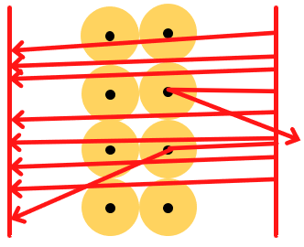

- Khi bắn các hạt α vào lá vàng, hầu hết các hạt α đi thẳng, không va vào hạt nào (trừ các hạt va vào hạt nhân)

⇒ Nguyên tử có cấu tạo rỗng

**Câu 2.**

a) Hạt mang điện tích dương ⇒ **Proton**

b) Hạt được tìm thấy trong hạt nhân và không mang điện ⇒ **Neutron**

c) Hạt mang điện tích âm ⇒ **Electron**

**Câu 3.**

a) Hạt nhân nguyên tử bao gồm: proton và neutron

b) Lớp vỏ nguyên tử gồm: electron

c) Các hạt mang điện trong nguyên tử là: electron (mang điện tích -1), và proton (mang điện tích +1)

d) Kích thước nguyên tử lớn hơn 104 đến 105 lần kích thước hạt nhân.

**Câu 4.**

a) 1 electron có khối lượng = 9,11.10-28 gam

1 g electron có số hạt = = = 9,11.1028 hạt

b) 1 electron có khối lượng = 9,11.10-28 gam

1 mol electron có 6,022 x 1023 hạt electron

⇒ Khối lượng 1 mol electron = 9,11.10-28 x 6,022 x 1023 = 5,49.10-4 gam

**Câu 5.**

1e có điện tích = -1 x 1,602 x 10-19C = -1,602 x 10-19C

Điện tích âm của giọt nước trên tương đương với điện tích số electron là:

$$\frac{Điện tích giọt nước}{Điện tích electron}= \frac{-3,33.{10}^{-17}}{-1,602.{10}^{-19}}=208$$

**Câu 6.**

- Vì trong nguyên tử, số proton luôn bằng số electron

⇒ Số hạt electron trong nguyên tử O là 8

⇒ H có 1 proton, 1 electron và O có 8 proton, 8 electron, 8 neutron

- 1 phân tử nước gồm 2 nguyên tử H và 1 nguyên tử O

⇒ Tổng số hạt trong 1 phân tử nước = 2 x (1+1) + 1 x (8+8+8) = 28 hạt

**Câu 7.**

Ta có nguyên tử của nguyên tố X có tổng số hạt cơ bản là 49 ⇒ 2Z + N = 49 (1)

Lại có, số hạt không mang điện bằng 53,125% số hạt mang điện

⇒ N = 2Z x 53,125% = 1716 ⇔17Z – 16N = 0 (2)

Từ (1) & (2) ta có: 2Z + N = 49  *⇔* Z=16

                            17Z – 16N = 0  N =17

Vậy nguyên tử nguyên tố X có điện tích hạt nhân là 16+, 16 proton, 16 electron, 17 neutron và có số khối là 33.

**Câu 8.**

Tổng số hạt = Số p + Số e + Số n = 2Z + N = 16 (1)

Số khối A = Z + N = 11 (2)

Từ (1) và (2) suy ra Số Z = 5, N = 6

VậyZ = p = 5, N = 6

**Câu 9.**

Tổng số hạt = Số p + Số e + Số n = 2Z + N = 60 (1)

Tổng số mang điện gấp đôi số hạt không mang điện

⇒ Số p + Số e = 2N ⇔ 2Z = 2N ⇔ Z = N ⇔ Z – N = 0 (2)

Từ (1) và (2) suy ra Số Z = N = P = 20

VậyA = Z + N = 20 + 20 = 40

**Câu 10.**

Tổng số hạt trong X và Y = (Số p + Số e + Số n) trong X và Y = 96 (1)

Số hạt mang điện nhiều hơn số hạt không mang điện là 32 hạt

→ (Số p + Số e – Số n) trong X và Y = 32 (2)

Từ (1) và (2) suy ra (Số n) trong X và Y = 32

*Nguyên tử trung hòa về điện nên tổng số hạt proton bằng tổng số hạt electron.*

→ (Số p) trong X và Y = (Số e) trong X và Y = = 32 (3)

Mà Số hạt mang điện của nguyên tử Y nhiều hơn của X là 16

→ (Số p + Số e) trong Y - (Số p + Số e) trong X =

→ (2.Số p) trong Y - (2.Số p) trong X =

→ (Số p) trong Y - (Số p) trong X = (4)

Từ (3) và (4) suy ra (Số p) trong Y = 20; (Số p) trong X = 12